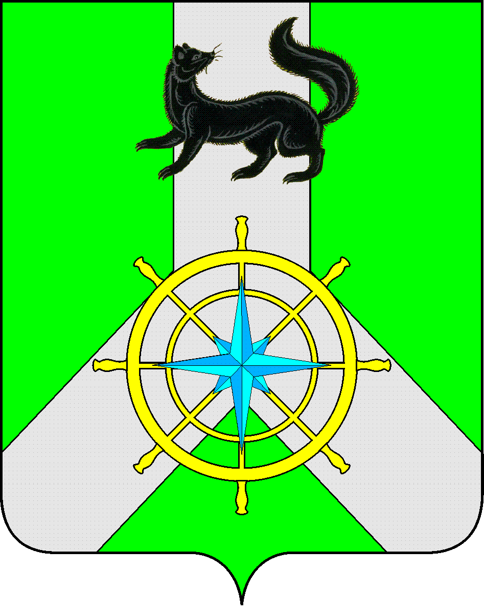
Р О С С И Й С К А Я Ф Е Д Е Р А Ц И Я

И Р К У Т С К А Я О Б Л А С Т Ь
К И Р Е Н С К И Й М У Н И Ц И П А Л Ь Н Ы Й Р А Й О Н

А Д М И Н И С Т Р А Ц И Я

П О С Т А Н О В Л Е Н И Е

от 28 декабря 2024 г. |  | № 660
 | г. Киренск

Об утверждении плана

В соответствии с пунктом 36 Межведомственного комплекса дополнительных мер по профилактике подростковой преступности в Иркутской области на 2025 год, утвержденного распоряжение Губернатора Иркутской области от 09.10.2024 года № 327-р, руководствуясь статьями 39, 55 Устава муниципального образования Киренский район

П О С Т А Н О В Л Я Ю:

- Утвердить Межведомственный комплекс дополнительных мер по профилактике подростковой преступности в муниципальном образовании Киренский район на 2025 год, согласно Приложения.
- Настоящее постановление вступает в силу со дня его подписания.
- Настоящее постановление подлежит размещению на официальном сайте администрации Киренского муниципального района https://kirenskraion.mo38.ru.
- Контроль за исполнением настоящего постановления возложить на первого заместителя мэра - председателя комитета по социальной политике администрации Киренского муниципального района Воробьева А.В.

И.о. главы администрации И.А. Кравченко

Исполнитель: Е.Б. Кочеткова

Согласовано:
Правовой отдел администрации
Киренского муниципального района
_____________________________

Приложение
к постановлению администрации
Киренского муниципального района
от 28 декабря 2025 года № 660

Межведомственный комплекс дополнительных мер по профилактике подростковой преступности
в муниципальном образовании Киренский район на 2025 год

№ п/п | Мероприятие | Срок исполнения | Ответственные исполнители
- Общие мероприятия для органов и учреждений, осуществляющих профилактическую работу с несовершеннолетними
1.1. | Анализ состояния подростковой преступности на территории муниципального образования Киренский район. Сверка с МО МВД России «Киренский» и филиалом по Киренскому району ФКУ УИИ ГУФСИН России по Иркутской области о несовершеннолетних, состоящих на учете. Анализ эффективности принимаемых профилактических мер | ежеквартально | КДН и ЗП в МО Киренский район,  МО МВД России «Киренский»,  Филиал по Киренскому району ФКУ УИИ ГУФСИН России по Иркутской области
1.2. | Семинары для социальных педагогов образовательных учреждений района на темы: «Организация работы с трудными детьми», «Понятие девиантного, делинквентного поведения. Учет возрастных психологических особенностей детей и подростков при организации профилактической работы», «Организация работы с несовершеннолетними, систематически пропускающими учебные занятия без уважительной причины» и др. | в течение года | КДН и ЗП в МО Киренский район,  Управление образования администрации Киренского муниципального района,  ГОКУ ИО «Специальная (коррекционная) школа г. Киренска»,  ГБПОУ ИО «Киренский профессионально – педагогический колледж»
1.3. | Семинары, круглые столы, рабочие встречи с представителями субъектов системы профилактики безнадзорности и правонарушений несовершеннолетних на темы: «Порядок СОП», «Организация межведомственного взаимодействия при работе с несовершеннолетними», «Порядок помещения несовершеннолетних в ЦВСНП и СУВУТ», «Выявление и учет детей в органах системы профилактики безнадзорности и правонарушений несовершеннолетних. Межведомственные учеты» и др. | в течение года | КДН и ЗП в МО Киренский район,  Управление образования администрации Киренского муниципального района,  МО МВД России «Киренский»,  УИИ ГУФСИН России по Иркутской области,  Отдел опеки и попечительства граждан по Киренскому району,  ОГБУ «УСЗСОН по Киренскому району и Катангскому району»,  Киренский филиал ОГКУ «Кадровый центр Иркутской области»,  Отдел по культуре, делам молодежи и спорту администрации Киренского муниципального района,  ОГБУЗ «Киренская районная больница»
- Мероприятия, направленные на профилактику употребления несовершеннолетними алкоголя, табака, наркотических средств и т.п.
2.1 | Проведение рейдов по учреждениям, реализующим товары алкогольной продукции, с целью выявления фактов продажи алкоголя несовершеннолетним | не реже 1 раза в квартал | МО МВД России «Киренский»
2.2. | Лекции, классные часы, тренинги для учащихся образовательных учреждений района, направленные на профилактику употребления несовершеннолетними алкогольной, табачной продукции, наркотических, психотропных веществ и т.п. | в течение учебного года | Управление образования администрации Киренского муниципального района,  ОГБУЗ «Киренская районная больница»,  Отдел по культуре, делам молодежи и спорту администрации Киренского муниципального района
2.3. | Родительские собрания, беседы, встречи с родителями (законными представителями) по вопросам профилактики употребления несовершеннолетними детьми алкоголя, табака, наркотических средств и т.п. | в течение учебного года | Управление образования администрации Киренского муниципального района,  ОГБУЗ «Киренская районная больница»,  КДН и ЗП в МО Киренский район,  МО МВД России «Киренский»,  Отдел по культуре, делам молодежи и спорту администрации Киренского муниципального района
- Мероприятия, направленные на профилактику совершения несовершеннолетними преступлений, в том числе в ночное и вечернее время, повторных преступлений, а также профилактику вовлечения их в совершение антиобщественных действий и деятельность криминальных субкультур
3.1. | Проведение рейдов по исполнению Закона Иркутской области № 7-ОЗ от 05.06.2010 г. «Об отдельных мерах по защите детей от факторов, негативно влияющих на их физическое, интеллектуальное, психическое, духовное и нравственное развитие, в Иркутской области», а также по проверке мест концентрации несовершеннолетних на территории Киренского муниципального района | не реже 2 раз в месяц | КДН и ЗП в МО Киренский район,  МО МВД России «Киренский»
3.2. | Проведение рейдов по проверке соблюдения несовершеннолетними особых требований к поведению, возложенных на них судом | не реже 1 раза в месяц | МО МВД России «Киренский»,  КДН и ЗП в МО Киренский район
3.3. | Рейды «Условник» | не реже 1 раза в квартал | Филиал по Киренскому району ФКУ УИИ ГУФСИН России по Иркутской области,  КДН и ЗП в МО Киренский район,  МО МВД России «Киренский»
3.4. | Мониторинг интернет-ресурсов, средств массовой информации по выявлению материалов криминальной, противоправной, экстремистской направленности, посвященных проблемам национальных отношений в молодежной среде | в течение года | Отдел по культуре, делам молодежи и спорту администрации Киренского муниципального района,  Управление образования администрации Киренского муниципального района,  КДН и ЗП в МО Киренский район,  МО МВД России «Киренский
- Мероприятия, направленные на формирование у несовершеннолетних правовой грамотности
4.1. | Организация и проведение в образовательных учреждениях района профилактических недель, направленных на формирование законопослушного поведения | в течение учебного года | Управление образования администрации Киренского муниципального района,  КДН и ЗП в МО Киренский район,  Филиал по Киренскому району ФКУ УИИ ГУФСИН России по Иркутской области,  Киренский МСО СУ СК России по Иркутской области,  МО МВД России «Киренский»
4.2. | Профилактические беседы, классные часы, советы профилактики с учащимися образовательных учреждений района на темы: «Подросток и закон», «Комендантский час», «Уголовная и административная ответственность несовершеннолетних» и т.д. | в течение учебного года | Управление образования администрации Киренского муниципального района,  КДН и ЗП в МО Киренский район,  МО МВД России «Киренский»,  Филиал по Киренскому району ФКУ УИИ ГУФСИН России по Иркутской области,  ГОКУ ИО «Специальная (коррекционная) школа г. Киренска»,  ГБПОУ ИО «Киренский профессионально-педагогический колледж»
- Бесконтрольность со стороны родителей (законных представителей)
5.1. | Родительские собрания, встречи, лекции для родителей (законных представителей) на темы: «Административная и уголовная ответственность за ненадлежащее исполнение родительских обязанностей», "Профилактика асоциального поведения подростков", «Понятие девиантного поведения несовершеннолетних», «Психологические особенности подростков» и др. | в течение учебного года | Управление образования администрации Киренского муниципального района,  КДН и ЗП в МО Киренский район
5.2. | Формирование в муниципальных библиотеках тематических выставок и подборки литературы по проблемам профилактической работы с подростками в помощь родителям, учителям, работникам правоохранительных органов | в течение года | Отдел по культуре, делам молодежи и спорту администрации Киренского муниципального района,  библиотеки района
5.3. | Акция «Позвони ребенку! Узнай, где он!» | 1 раз в квартал | КДН и ЗП в МО Киренский район,  ОГБУ «УСЗСОН по Киренскому району и Катангскому району»,  МО МВД России «Киренский»,  Отдел по культуре, делам молодежи и спорту администрации Киренского муниципального района
- Организация занятости несовершеннолетних
6.1. | Организация летней и каникулярной занятости несовершеннолетних, состоящих на различного вида профилактических учетах | июнь-август | КДН и ЗП в МО Киренский район,  МО МВД России «Киренский»,  Управление образования администрации Киренского муниципального района,  УИИ ГУФСИН России по Иркутской области,  ОГБУ «УСЗСОН по Киренскому району и Катангскому району»,  Киренский филиал ОГКУ «Кадровый центр Иркутской области»,  ГОКУ ИО «Специальная (коррекционная) школа г. Киренска»,  ГБПОУ ИО «Киренский профессионально – педагогический колледж»
6.2. | Различные программы мероприятий летней занятости – дворовых игр для несовершеннолетних, направленных на профилактику социально-негативных явлений среди молодежи | июль-август | Отдел по культуре, делам молодежи и спорту администрации Киренского муниципального района
6.3. | Вовлечение несовершеннолетних в общественно-полезную, волонтерскую деятельность | в течение года | Управление образования администрации Киренского муниципального района,  Отдел по культуре, делам молодежи и спорту администрации Киренского муниципального района,  Районное отделение РДДМ «Движение Первых»
6.4. | Оказание содействия несовершеннолетним в трудоустройстве, либо получении дополнительного профессионального образования | в течение года | Киренский филиал ОГКУ «Кадровый центр Иркутской области»
- Информационно-просветительская работа
 | Размещение в СМИ, на стендах, сайтах, информационном табло материалов, направленных на профилактику преступности несовершеннолетних, повышению правовой грамотности населения, разъяснение ответственности и т.п. | в течение года | КДН и ЗП в МО Киренский район,  МО МВД России «Киренский»,  Управление образования администрации Киренского муниципального района,  УИИ ГУФСИН России по Иркутской области,  Киренский МСО СУ СК России по Иркутской области,  Отдел по культуре, делам молодежи и спорту администрации Киренского муниципального района,  ОГБУ «УСЗСОН по Киренскому району и Катангскому району»,  Отдел опеки и попечительства граждан по Киренскому району,  ОГБУЗ «Киренская районная больница»
7.2. | Информирование несовершеннолетних и их родителей (законных представителей) о законодательных нормах в сфере трудоустройства подростков | в течение года | Киренский филиал ОГКУ «Кадровый центр Иркутской области»

